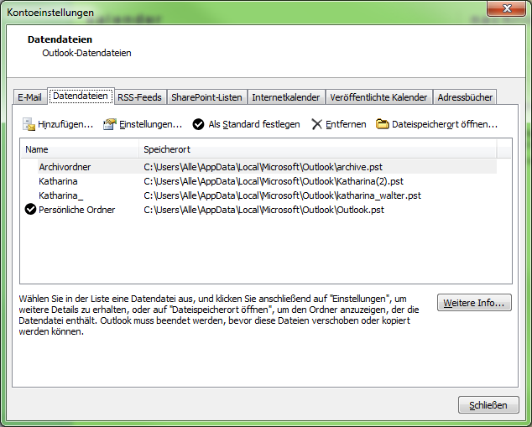

Das Konto „Katharina_“ ist das gleiche Konto wie „Katharina“. Ich habe es erstellt damit ich von diesem Konto auch Mails versenden kann.